怎么样将本地的代码上传到github网站中？

2020-11-24

前言：

开源越来越成为主流，将自己的代码上传到GitHub中将有助于以后查阅

第一次将自己的代码上传时还需要进行一些摸索，下面将摸索过程记录形成wiki方便以后查阅以及交流使用。

1. 在本地下载git，自行百度，也可直接打开链接，根据自己的电脑配置下载相应的版本（win32/win64）。官方地址为：<https://git-scm.com/download/win>
2. 下载下来之后基本上都是默认安装，相关的截图如下，这些截图也是在网上找的

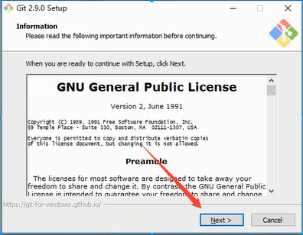

选择安装目录

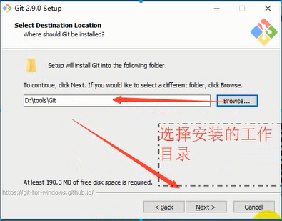

选择组件

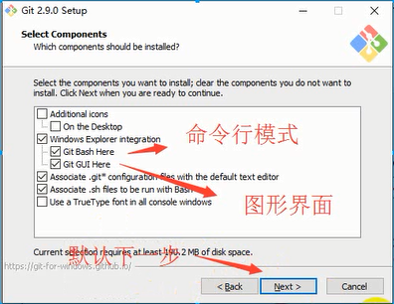

设置开始菜单目录

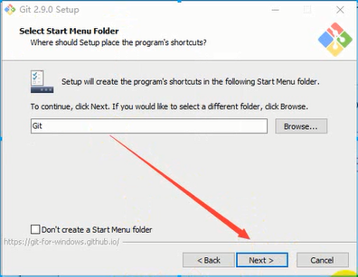

设置使用命令行环境

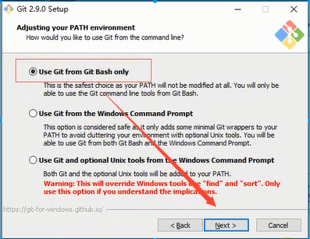

后面的过程默认 安装，当然也可以适当看下下面的英文描述

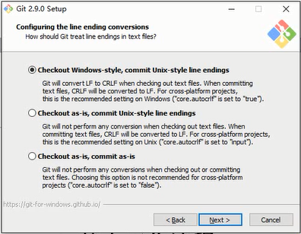

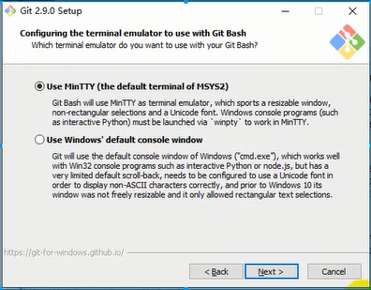

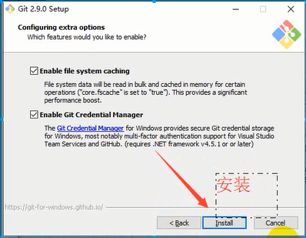

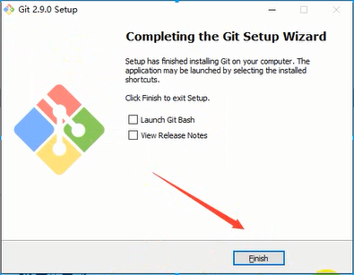

1. 初始化本地git仓库，这一步骤比较重要

1、Git安装之后需要进行一些基本信息设置(需要先注册Github)

　a、设置用户名：git config -- global user.name '你再github上注册的用户名';

　b、设置用户邮箱：git config -- global user.email 'github注册时候的邮箱';

注意：该配置会在github主页上显示谁提交了该文件

c、配置ok之后，我们用如下命令来看看是否配置成功:git config --list

注意：git config --global 参数，有了这个参数表示你这台机器上所有的git仓库都会使用这个配置，当然你也可以对某个仓库指定不同的用户名和邮箱

1. 在本地建立项目文件夹

在本地建立项目文件夹，之后打开文件夹，鼠标右击选中“git bash here”，之后会弹出git的命令行窗口，在窗口中输入 git init 命令，这一步比较重要，经过这一步可以生成本地的git仓库管理

1. 输入 git add . （注意后面有一个点）,将文件夹里面的所有文件添加到仓库里面，如果只添加某一个，把.(点）换成文件名就OK了

ææ¯åäº«å¾ç

1. 输入 git commit -m "first commit",双引号是注释，可根据情况改变

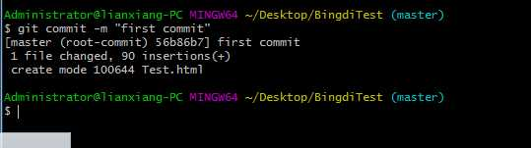

7.输入仓库名和仓库描述，点击createRsp按钮

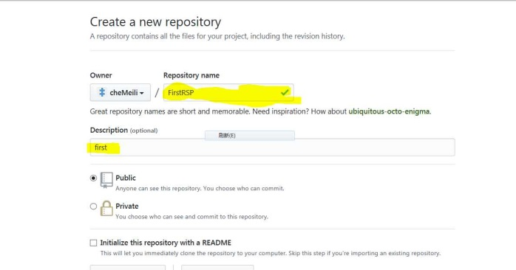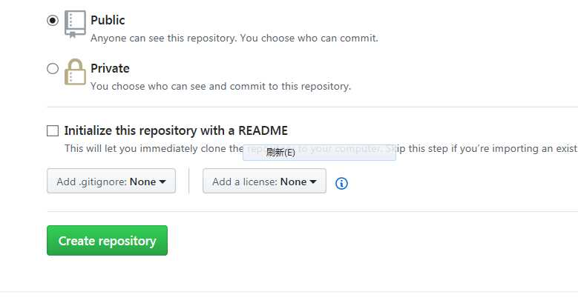

8.复制标记为黄色的这个链接

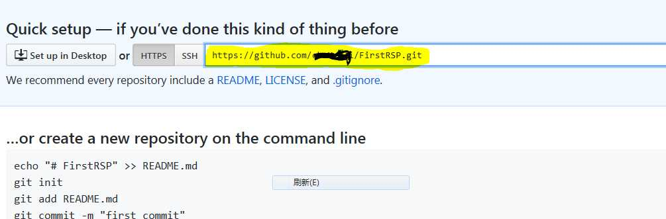

9.回到控制台，输入git remote add origin "刚才复制的地址"，这是将本地仓库关联到github上面。

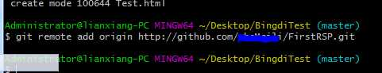

10.输入 git push -u origin master,这是将自己的代码上传到github上面，几秒之后会

弹出一个让你输入用户名和密码的框，输入就ok了。

这一步会弹出一个认证的窗口，注意在窗口的下面有一个本地的链接地址，打开这个链接的地址，在其中输入GitHub网站的中的用户名和密码，就可以了，之后，本地的代码文件就会被上传到远端的代码仓库中。

